**МИНИСТЕРСТВО НАУКИ И ВЫСШЕГО ОБРАЗОВАНИЯ**   
**РОССИЙСКОЙ ФЕДЕРАЦИИ**

**ФЕДЕРАЛЬНОЕ ГОСУДАРСТВЕННОЕ АВТОНОМНОЕ ОБРАЗОВАТЕЛЬНОЕ**

**УЧРЕЖДЕНИЕ ВЫСШЕГО ОБРАЗОВАНИЯ «МОСКОВСКИЙ**

**ПОЛИТЕХНИЧЕСКИЙ УНИВЕРСИТЕТ»**

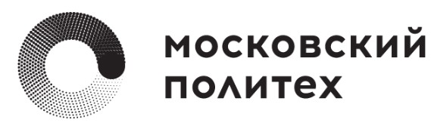

Расчетно-пояснительная записка

к курсовому проекту по  
дисциплине: «Программирование в САПР»

Вариант № 12

Группа:   
221-326

Выполнил:   
Колбешин Г.С.

Преподаватель:   
Джунковский А.В

Дата выполнения:  
19.12.2023

**Аннотация**

Этот проект представляет собой SDI MFC приложение на C++, предназначенное для создания параметрических сборок компенсирующих упругих муфт в приложении КОМПАС 3D. Пользователь может выбирать различные исполнения и муфты с определенными крутящими моментами, а затем строить выбранную муфту в приложении КОМПАС 3D.

*Особенности*

* **Интерфейс SDI MFC**: Проект построен с использованием SDI MFC для удобного взаимодействия с пользователем.
* **Дерево конфигурации (CMyTreeView)**: Реализовано дерево, позволяющее пользователю выбирать конкретные исполнения и параметры муфт.
* **Диалоговое окно первого исполнения (CNewDialog)**: Диалог для выбора параметров первого исполнения.
* **Диалоговое окно второго исполнения (CNewDialog2)**: Диалог для выбора параметров второго исполнения.
* **Интеграция с КОМПАС 3D**: Проект взаимодействует с API КОМПАС 3D для построения выбранной муфты в приложении.

*Использование*

1. **Выбор исполнения**: В дереве конфигурации выберите нужное исполнение, кликнув по соответствующему узлу.
2. **Выбор муфты**: Внутри исполнения выберите муфту с определенным крутящим моментом, используя соответствующие диалоговые окна.
3. **Построение**: Нажмите кнопку "Построить", чтобы построить выбранную муфту в КОМПАС 3D.

*Требования к среде разработки*

* **Visual Studio**: Проект разработан с использованием Visual Studio.
* **КОМПАС 3D API**: Необходима установленная библиотека или API КОМПАС 3D для взаимодействия с приложением.

*Структура проекта*

* **MainApp (kursach)**: Исходный код основного приложения.
* **CMyTreeView**: Реализация дерева конфигурации.
* **CNewDialog**: Диалоговое окно первого исполнения.
* **CNewDialog2**: Диалоговое окно второго исполнения.
* **Resources**: Ресурсы приложения.
* **kursachDoc**: Документы проекта.
* **kursachView**: Представления проекта
* **MainFrm**: Главное окно приложения.

*Ознакомиться с проектом:*

**Github**:<https://github.com/SenyashaGo/parametric-assembly-of-the-compensating-elastic-coupling>

**Оглавление**

Теоретическая часть 7

**1.1** **Муфты** 7

**1.2** **API КОМПАС-3D** 11

Практическая часть 12

**2.1. Подключение к API Kompas 3D** 12

**2.2. Анализ сборки** 13

**2.3. Создание параметров размеров деталей и сборки (1 исполнение)** 16

**2.4. Создание звездочки (1 исполнение)** 17

**2.5. Создание полумуфты (1 исполнение)** 22

**2.6. Создание сборки (1 исполнение)** 32

**2.7. Создание параметров размеров деталей и сборки (2 исполнение)** 34

**2.8. Создание звездочки (2 исполнение)** 37

**2.9. Создание полумуфты (2 исполнение)** 44

**2.10. Создание сборки (2 исполнение)** 58

Заключение 60

Список литературы 61

Приложения 62

1 SDI приложение 62

2 Первое исполнение 62

3 Второе исполнение 63

4 Диалоговое окно первого исполнения 63

5 Диалоговое окно второго исполнения 64

6 GitHub 64

# **Теоретическая часть**

* 1. **Муфты**

Большинство машин и технологических систем состоит из отдельных узлов, механизмов и агрегатов, цепочкой передающих энергию от двигателя к исполнительным органам. Для обеспечения кинематической и силовой связи между отдельными элементами этой цепочки (узлами, механизмами и агрегатами) используют специальные соединительные устройства – муфты.

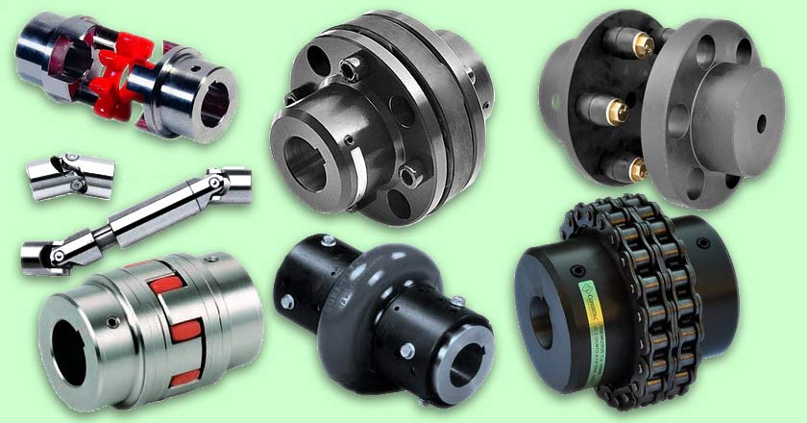

Рисунок 1 — Виды муфт

Муфтой называют устройство для соединения концов валов или валов со свободно установленными на них деталями (зубчатыми колесами, шкивами, звездочками и т. п.). Муфты передают вращающий момент без изменения его величины и направления. Некоторые типы муфт при передаче вращающего момента способны выполнять дополнительные функции – поглощать вибрации, удары и толчки, предохранять машину от перегрузок, компенсировать несоосность и перекосы соединяемых валов, в определенных режимах автоматически разъединять и соединять отдельные механизмы и агрегаты машины без остановки двигателя.

*Классификация муфт*

Многообразие требований, предъявляемых к муфтам, и различные условия их работы обусловили создание большого количества конструкций муфт. В зависимости от функционального назначения и особенностям конструкции муфты классифицируются по управляемости и по степени снижения динамических нагрузок, а также по основным конструктивным признакам.

По управляемости муфты подразделяют на неуправляемые, управляемые и самоуправляемые.

*Неуправляемые* (нерасцепляемые) муфты осуществляют постоянное соединение валов между собой. К этому типу относят глухие, жесткие и упругие компенсирующие муфты. Некоторые типы неуправляемых муфт способны поглощать динамические нагрузки на агрегаты и узлы машины при передаче вращающего момента, но разъединять или соединять эти элементы конструкции машины во время ее работы они не могут;

*Управляемые* (сцепные) муфты допускают во время работы соединение (сцепление) и разъединение (расцепление) валов посредством механизма управления. Управление работой таких муфт осуществляется с участием человека (иногда – специализированной компьютерной программы), т. е. процесс управления не является автоматическим, а зависит от внешнего управляющего фактора, а не от условий, в которых работает муфта или соединяемые элементы машины.

*Самоуправляемые* муфты способны автоматически соединять или разъединять валы при изменении заданного режима работы машины. Такие муфты, благодаря своей конструкции, могут самостоятельно (без внешнего управления) осуществлять сцепление или расцепление отдельных элементов машины в случае перегрузки или при достижении определенного режима работы.

К самоуправляемым относят обгонные муфты, центробежные муфты и предохранительные муфты.

*Обгонные* муфты служат для передачи вращающего момента только в одном направлении, разъединяя валы, если их относительное вращение изменяется на противоположное.

*Центробежные* муфты срабатывают при достижении определенной частоты вращения соединяемых валов.

*Предохранительные* муфты разъединяют валы при превышении допустимой величины передаваемого крутящего момента. Самоуправляемые предохранительные муфты могут выполняться с разрушающимся соединительным элементом или с автоматическим разъединителем.

По степени снижения динамических нагрузок муфты подразделяют на жесткие и упругие.

*Жесткие* муфты не сглаживают динамические нагрузки, возникающие при передаче вращающего момента – удары, толчки, вибрации и т. п. Такие муфты обеспечивают постоянную кинематическую и динамическую связь между валами.

*Упругие* муфты способны сглаживать вибрации, толчки и удары между валами благодаря наличию в их конструкции упругих элементов – пружин, резиновых втулок или прокладок и т. п.

По конструктивным особенностям различают следующие основные типы механических муфт:

*Глухие* (жесткие) муфты:

* втулочные;
* фланцевые;
* продольно-свёртные.

*Компенсирующие жесткие* муфты (компенсирующие радиальные, осевые и угловые смещения валов):

* шарнирные муфты (компенсируют угловое смещение валов до 45°);
* зубчатые;
* цепные.

*Компенсирующие упругие* муфты (компенсирующие динамические нагрузки):

* муфты с торообразной или лепестковой оболочкой;
* втулочно-пальцевые;
* муфты со звёздочкой.

*Сцепные* муфты (соединяющие или разъединяющие валы посредством специального управляемого механизма):

* муфты кулачково-дисковые;
* кулачковые муфты;
* фрикционные;
* центробежные.

*Самоуправляемые* (автоматические) муфты:

* обгонные муфты (передающие вращение только в одном направлении);
* центробежные (срабатывающие при достижении определенной частоты вращения);
* предохранительные муфты (ограничивающие передаваемый крутящий момент).

Перечисленные типы муфт относятся к механическим устройствам. Кроме механических муфт в машинах и механизмах нередко применяются муфты с гидравлическим, магнитным или электромагнитным управлением.

Механизмы имеют широкую сферу применения и встречаются в большинстве устройств. Например, механические узлы служат для решения следующих задач:

* Передача энергии от одного вала к другому, которые располагаются на единой оси или под углом друг к другу.
* Подключение или отключение ведомого вала.
* Компенсация возникающих вибраций и ударных нагрузок.
* Защита привода от перегрузок во время эксплуатации.

В зависимости от этого механизмы могут устанавливаться на оборудовании для пищевой и химической отрасли, текстильных и печатных станках, компрессорах, насосах, турбинах, экструдерах, упаковочных машинах и испытательных стендах.

* 1. **API КОМПАС-3D**

API КОМПАС-3D представляет собой эффективный программный интерфейс, спроектированный для взаимодействия внешних приложений с программным обеспечением САПР "КОМПАС-3D". Этот инструмент открывает широкие возможности для разработчиков, позволяя интегрировать и автоматизировать различные аспекты проектирования, управления данными и взаимодействия с геометрическими моделями в рамках "КОМПАС-3D".

Используя API КОМПАС-3D, разработчики могут создавать скрипты и приложения, направленные на автоматизацию повторяющихся задач проектирования. Это может включать в себя генерацию деталей, сборок, формирование отчетов и многое другое. Гибкость и функциональность API КОМПАС-3D позволяют индивидуализировать процессы с учетом уникальных потребностей пользователя.

# **Практическая часть**

## **2.1. Подключение к API Kompas 3D**

Перед началом построения деталей необходимо подключить интерфейс компаса, а также сделать Компас 3D видимым.

CComPtr<IUnknown> pKompasAppUnk = nullptr;

if (!pKompasApp5)

{

// Получаем CLSID для Компас

CLSID InvAppClsid;

HRESULT hRes = CLSIDFromProgID(L"Kompas.Application.5", &InvAppClsid);

if (FAILED(hRes)) {

pKompasApp5 = nullptr;

return;

}

// Проверяем есть ли запущенный экземпляр Компас

//если есть получаем IUnknown

hRes = ::GetActiveObject(InvAppClsid, NULL, &pKompasAppUnk);

if (FAILED(hRes)) {

// Приходится запускать Компас самим так как работающего нет

// Также получаем IUnknown для только что запущенного приложения Компас

TRACE(L"Could not get hold of an active Inventor, will start a new session\n");

hRes = CoCreateInstance(InvAppClsid, NULL, CLSCTX_LOCAL_SERVER, __uuidof(IUnknown), (void**)&pKompasAppUnk);

if (FAILED(hRes)) {

pKompasApp5 = nullptr;

return;

}

}

// Получаем интерфейс приложения Компас

hRes = pKompasAppUnk->QueryInterface(__uuidof(KompasObject), (void**)&pKompasApp5);

if (FAILED(hRes)) {

return;

}

}

// делаем Компас видимым

pKompasApp5->Visible = true;

Листинг 1 – подключение к Компасу

## **2.2. Анализ сборки**

Далее проанализируем документ с исполнениями муфт, определим из каких деталей состоит сборка. Сборка состоит из двух полумуфт и звездочки.

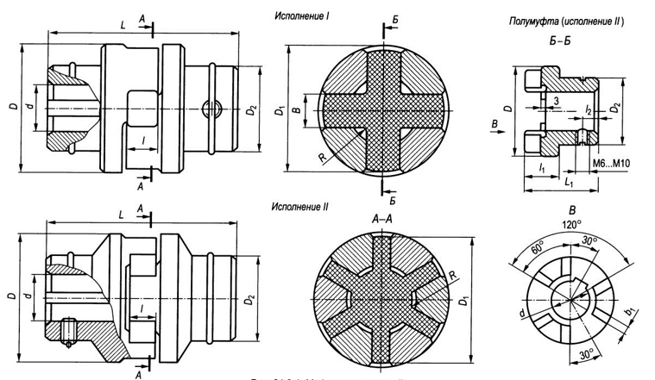

Рисунок 2 — Чертеж сборки

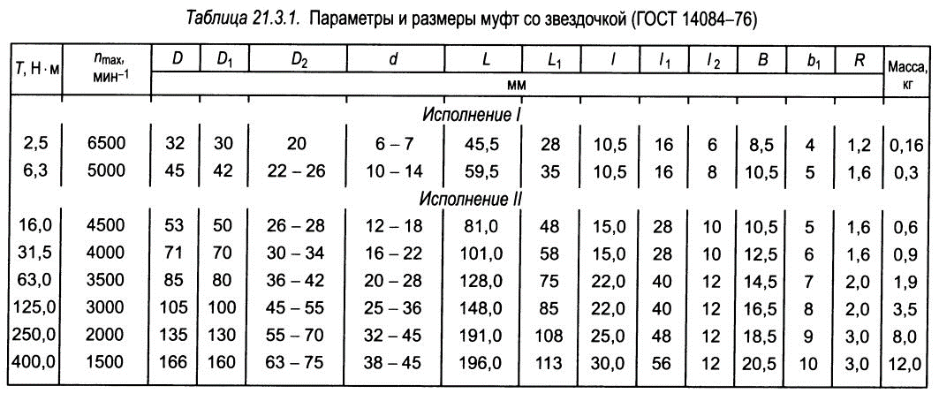

Рисунок 3 — Таблица размеров сборки

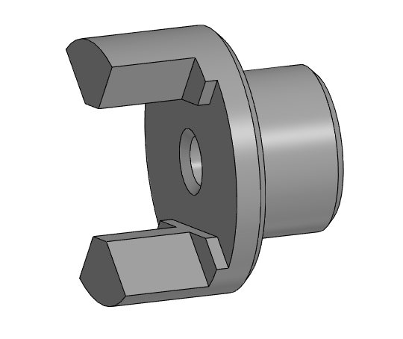

Рисунок 4 — Полумуфта исполнение 1

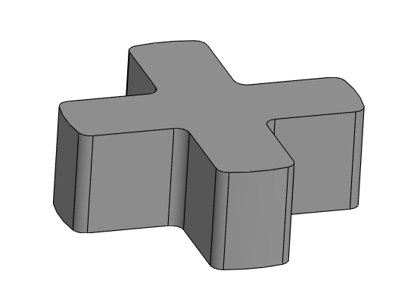

Рисунок 5 — Звездочка исполнение 1

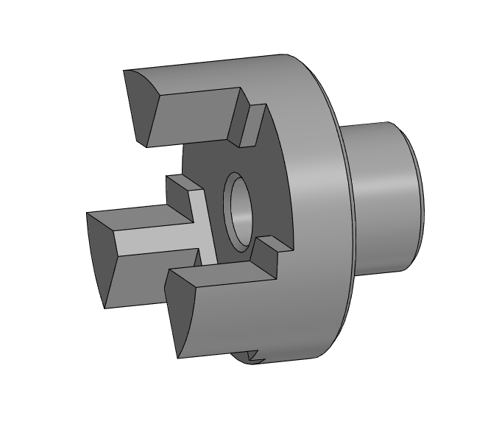

Рисунок 6 — Полумуфта исполнение 2

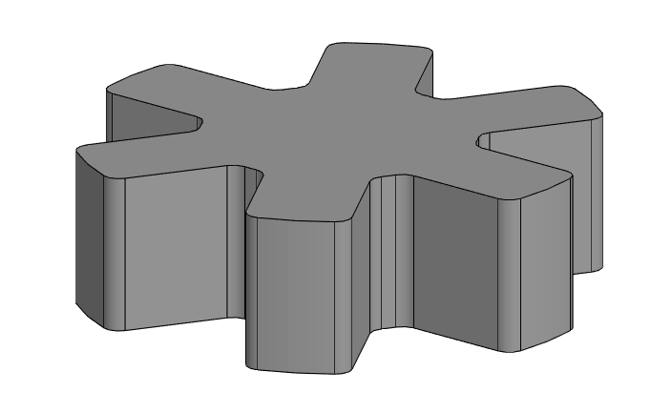

Рисунок 7 — Звездочка исполнение 2

## **2.3. Создание параметров размеров деталей и сборки (1 исполнение)**

Выбор параметров будет осуществляться с помощью Combo Box.

void CNewDialog::OnCbnSelchangeCombo1()

{

// Получаем индекс выбранного элемента

int selectedIndex = execution.GetCurSel();

// Проверяем выбранный элемент и устанавливаем значения переменных соответственно

if (selectedIndex == 0) // Выбрано "1"

{

D = 32;

D1 = 30;

D2 = 20;

d = 6;

L = 45.5;

L1 = 28;

l = 10.5;

l1 = 16;

l2 = 6;

B = 8;

b1 = 4;

R = 1.2;

lDeep = 16;

B1 = 16;

}

else if (selectedIndex == 1) // Выбрано "2"

{

D = 45;

D1 = 42;

D2 = 22;

d = 10;

L = 59.5;

L1 = 35;

l = 10.5;

l1 = 16;

l2 = 8;

B = 10;

b1 = 5;

R = 1.6;

lDeep = 23;

B1 = 20;

}

// Обновляем данные на диалоговом окне

UpdateData(FALSE);

}

Листинг 2 – Создание параметров сборки

## **2.4. Создание звездочки (1 исполнение)**

Для начала создадим эскиз самой звездочки, а затем выдавим его.

pDoc = pKompasApp5->Document3D();

pDoc->Create(false, true);

pPart = pDoc->GetPart(pTop_Part);

ksEntityPtr pSketch = pPart->NewEntity(o3d_sketch);

ksSketchDefinitionPtr pSketchDef = pSketch->GetDefinition();

pSketchDef->SetPlane(pPart->GetDefaultEntity(o3d_planeXOY));

pSketch->Create();

ksDocument2DPtr p2DDoc = pSketchDef->BeginEdit();

UpdateData();

//создаем эскиз для звездочки муфты

double plus_B = B;

double plus_D1 = D1;

double plus_R = R;

p2DDoc->ksLineSeg(-plus_D1 / 2, 0, -plus_D1 / 2, plus_B / 2, 1);

p2DDoc->ksLineSeg(-plus_D1 / 2, plus_B / 2, -plus_B / 2, plus_B / 2, 1);

p2DDoc->ksLineSeg(-plus_B / 2, plus_B / 2, -plus_B / 2, plus_D1 / 2, 1);

p2DDoc->ksLineSeg(-plus_B / 2, plus_D1 / 2, plus_B / 2, plus_D1 / 2, 1);

p2DDoc->ksLineSeg(plus_B / 2, plus_D1 / 2, plus_B / 2, plus_B / 2, 1);

p2DDoc->ksLineSeg(plus_B / 2, plus_B / 2, plus_D1 / 2, plus_B / 2, 1);

p2DDoc->ksLineSeg(plus_D1 / 2, plus_B / 2, plus_D1 / 2, 0, 1);

p2DDoc->ksLineSeg(plus_D1 / 2, 0, plus_D1 / 2, -plus_B / 2, 1);

p2DDoc->ksLineSeg(plus_D1 / 2, -plus_B / 2, plus_B / 2, -plus_B / 2, 1);

p2DDoc->ksLineSeg(plus_B / 2, -plus_B / 2, plus_B / 2, -plus_D1 / 2, 1);

p2DDoc->ksLineSeg(plus_B / 2, -plus_D1 / 2, -plus_B / 2, -plus_D1 / 2, 1);

p2DDoc->ksLineSeg(-plus_B / 2, -plus_D1 / 2, -plus_B / 2, -plus_B / 2, 1);

p2DDoc->ksLineSeg(-plus_B / 2, -plus_B / 2, -plus_D1 / 2, -plus_B / 2, 1);

p2DDoc->ksLineSeg(-plus_D1 / 2, -plus_B / 2, -plus_D1 / 2, 0, 1);

pSketchDef->EndEdit();

//выдавливание эскиза звездочки

ksEntityPtr pExtrudeDowel = pPart->NewEntity(o3d_baseExtrusion);

ksBaseExtrusionDefinitionPtr pBaseDef = pExtrudeDowel->GetDefinition();

pBaseDef->directionType = dtNormal;

pBaseDef->SetSketch(pSketch);

pBaseDef->SetSideParam(true, etBlind, l, 0, false);

pExtrudeDowel->Create();

Листинг 3 – Создание эскиза звездочки и его выдавливания

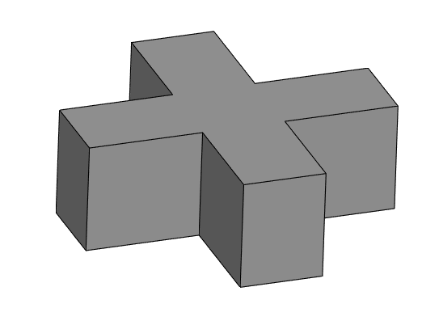

Рисунок 8 — Результат Листинга 3

Затем для скругления краев звездочки построим смещенную плоскость, на ней создадим эскиз окружности, в конце сделаем вырезание пересечением.

//смещенная плоскость для скругления краев

ksEntityPtr pPlane = pPart->NewEntity(o3d_planeOffset);

ksPlaneOffsetDefinitionPtr pPlaneDef = pPlane->GetDefinition();

pPlaneDef->direction = true;

pPlaneDef->offset = l;

pPlaneDef->SetPlane(pPart->GetDefaultEntity(o3d_planeXOY));

pPlane->Create();

//эскиз окружности для скругления краев

ksEntityPtr pSketch1 = pPart->NewEntity(o3d_sketch);

pSketchDef = pSketch1->GetDefinition();

pSketchDef->SetPlane(pPlane);

pSketch1->Create();

p2DDoc = pSketchDef->BeginEdit();

p2DDoc->ksCircle(0, 0, plus_D1 / 2, 1);

p2DDoc->ksCircle(0, 0, plus_D1, 1);

pSketchDef->EndEdit();

//вырезание ПЕРЕСЕЧЕНИЕМ для скругления краев звездочки

ksEntityPtr pExtrude2 = pPart->NewEntity(o3d_cutExtrusion);

ksCutExtrusionDefinitionPtr pCutDef = pExtrude2->GetDefinition();

pCutDef->directionType = dtNormal;

pCutDef->SetSketch(pSketch1);

pCutDef->SetSideParam(true, etThroughAll, 0, 0, false);

pExtrude2->Create();

Листинг 4 – Скругление краев звездочки.

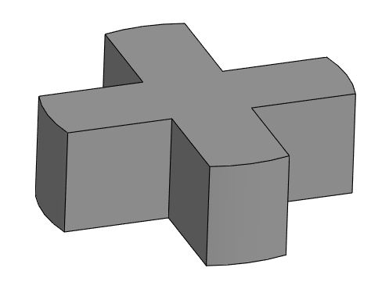

Рисунок 9 — Результат Листинга 4

//получившиеся скругленные края называем circle для дальнейшего применения соосности

ksEntityCollectionPtr flFaces = pPart->EntityCollection(o3d_face);

for (int i = 0; i < flFaces->GetCount(); i++)

{

ksEntityPtr face = flFaces->GetByIndex(i);

ksFaceDefinitionPtr def = face->GetDefinition();

if (def->GetOwnerEntity() == pExtrude2)

{

face->Putname("circle");

face->Update();

}

}

Листинг 5 – Даем название грани.

//создаем скругление радиусом R, обзываем оставшиеся грани звезды

ksEntityCollectionPtr fledges1 = pPart->EntityCollection(o3d_edge);

ksEntityPtr pFillet = pPart->NewEntity(o3d_fillet);

ksFilletDefinitionPtr pFilletDef = pFillet->GetDefinition();

pFilletDef->radius = plus_R;

ksEntityCollectionPtr fl1 = pFilletDef->array();

fl1->Clear();

int ng = 0;

int ng2 = 0;

for (int i = 0; i < fledges1->GetCount(); i++)

{

ksEntityPtr ed = fledges1->GetByIndex(i);

ksEdgeDefinitionPtr def = ed->GetDefinition();

if (def->IsStraight())

{

ksVertexDefinitionPtr p1 = def->GetVertex(true);

ksVertexDefinitionPtr p2 = def->GetVertex(false);

double x1, y1, z1, x2, y2, z2;

if (p1 && p2)

{

p1->GetPoint(&x1, &y1, &z1);

p2->GetPoint(&x2, &y2, &z2);

if (abs(z1) == l && abs(int(x1)) == B/2 && abs(int(y1))==B/2)

{//называем верхнюю грань

ksFaceDefinitionPtr f = def->GetAdjacentFace(true);

ksEntityPtr face = f->GetEntity();

face->Putname("starTOP");

face->Update();

}

if (abs(x1 - x2) < 0.0001 && abs(y1 - y2) < 0.0001)

{//скругления

fl1->Add(ed);

if (z1 == 0 && int(y1) == -B / 2 && (ceil(abs(x1)) == D1 / 2) && ng==0) {

//называем внутреннюю часть зуба

ksFaceDefinitionPtr f = def->GetAdjacentFace(true);

ksEntityPtr face = f->GetEntity();

face->Putname("star_tor2");

face->Update();

ng++;

}

}

if (abs(x1 - x2) < 0.0001 && abs(y1 - y2) < 0.0001)

{

fl1->Add(ed);

if (z1 == 0 && int(y1) == B / 2 && (ceil(abs(x1)) == D1 / 2) && ng2 == 0) {

//называем другую внутреннюю часть зуба

ksFaceDefinitionPtr f = def->GetAdjacentFace(true);

ksEntityPtr face = f->GetEntity();

face->Putname("star_tor");

face->Update();

ng2++;

}

}

}

}

}

pFillet->Create();

Листинг 6 – Создаем скругления, даем названия граням.

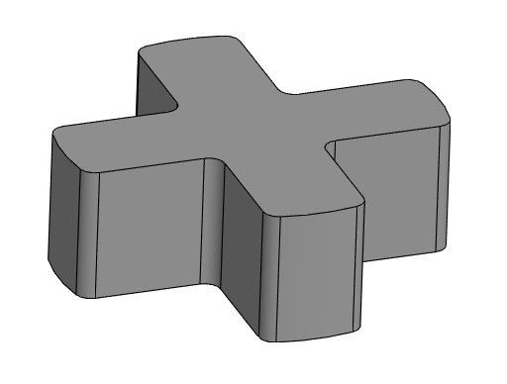

Рисунок 10 — Результат Листинга 6

//сохраняем звезду

pDoc->SaveAs("D:\\kursachTEST\\star1.m3d");

Листинг 7 – Сохраняем звезду.

## **2.5. Создание полумуфты (1 исполнение)**

Прежде чем приступить к созданию полумуфты, необходимо создать новый документ, потом создать эскиз муфты, а затем выдавить ее вращением.

//создаем новый документ c муфтой 1 исполнения (2 зуба)

pDoc = pKompasApp5->Document3D();

pDoc->Create(false, true);

pPart = pDoc->GetPart(pTop_Part);

pSketch = pPart->NewEntity(o3d_sketch);

pSketchDef = pSketch->GetDefinition();

pSketchDef->SetPlane(pPart->GetDefaultEntity(o3d_planeXOY));

pSketch->Create();

p2DDoc = pSketchDef->BeginEdit();

UpdateData();

double mufta_1isp_B1 = B1;

double mufta_1isp_d1 = D2;

double mufta_1isp_R = R;

double mufta_1isp_D = D;

double mufta_1isp_D1 = D1;

double mufta_1isp_D2 = D2;

double mufta_1isp_b = 2;

double mufta_1isp_d = d;

double mufta_1isp_L1 = L1;

double mufta_1isp_l = lDeep;

double mufta_1isp_B = B/2;

double mufta_1isp_L = L;

double mufta_1isp_l_deep = lDeep;

//эскиз для муфты

p2DDoc->ksLineSeg(0, -mufta_1isp_B1 / 2, 0, -mufta_1isp_D / 2, 1);

p2DDoc->ksLineSeg(0, -mufta_1isp_D / 2, mufta_1isp_l, -mufta_1isp_D / 2, 1);

p2DDoc->ksLineSeg(mufta_1isp_l, -mufta_1isp_D / 2, mufta_1isp_l, -mufta_1isp_D2 / 2, 1);

p2DDoc->ksLineSeg(mufta_1isp_l, -mufta_1isp_D2 / 2, mufta_1isp_L1, -mufta_1isp_D2 / 2, 1);

p2DDoc->ksLineSeg(mufta_1isp_L1, -mufta_1isp_D2 / 2, mufta_1isp_L1, -mufta_1isp_d / 2, 1);

p2DDoc->ksLineSeg(mufta_1isp_L1, -mufta_1isp_d / 2, mufta_1isp_L1 - mufta_1isp_l_deep, -mufta_1isp_d / 2, 1);

p2DDoc->ksLineSeg(mufta_1isp_L1 - mufta_1isp_l_deep, -mufta_1isp_d / 2, mufta_1isp_L1 - mufta_1isp_l_deep, -mufta_1isp_B1 / 2, 1);

p2DDoc->ksLineSeg(mufta_1isp_L1 - mufta_1isp_l_deep, -mufta_1isp_B1 / 2, 0, -mufta_1isp_B1 / 2, 1);

p2DDoc->ksLineSeg(-10, 0, 10, 0, 3);

pSketchDef->EndEdit();

//выдавливаем вращением полученный эскиз

ksEntityPtr pRotate = pPart->NewEntity(o3d_bossRotated);

ksBossRotatedDefinitionPtr pRotDef = pRotate->GetDefinition();

pRotDef->SetSketch(pSketch);

pRotDef->SetSideParam(TRUE, 360);

pRotate->Create();

Листинг 8 – Создание нового документа, эскиза муфты, выдавливания.

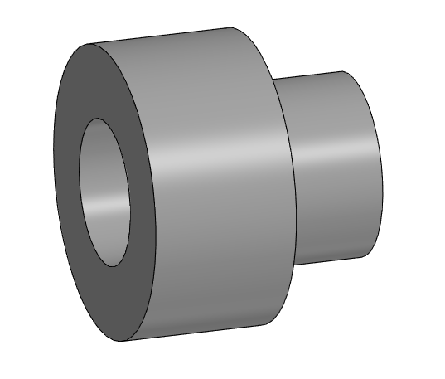

Рисунок 11 — Результат Листинга 8

//эскиз для образования зубов муфты

ksEntityPtr pSketch_muft_f = pPart->NewEntity(o3d_sketch);

ksSketchDefinitionPtr pSketchDef_muft_f = pSketch_muft_f->GetDefinition();

pSketchDef_muft_f->SetPlane(pPart->GetDefaultEntity(o3d_planeYOZ));

pSketch_muft_f->Create();

p2DDoc = pSketchDef_muft_f->BeginEdit();

UpdateData();

p2DDoc->ksLineSeg(-30, mufta_1isp_B1 / 2, 30, mufta_1isp_B1 / 2, 1);

p2DDoc->ksLineSeg(30, mufta_1isp_B1 / 2, 30, -mufta_1isp_B1 / 2, 1);

p2DDoc->ksLineSeg(30, -mufta_1isp_B1 / 2, -30, -mufta_1isp_B1 / 2, 1);

p2DDoc->ksLineSeg(-30, -mufta_1isp_B1 / 2, -30, mufta_1isp_B1 / 2, 1);

pSketchDef_muft_f->EndEdit();

//вырезаем выдавливанием ранее созданный эскиз

double glubina_rect = mufta_1isp_L1 - mufta_1isp_l;

ksEntityPtr pExtrude3 = pPart->NewEntity(o3d_cutExtrusion);

ksCutExtrusionDefinitionPtr pCutDef3 = pExtrude3->GetDefinition();

pCutDef3->directionType = dtNormal;

pCutDef3->SetSketch(pSketchDef_muft_f);

pCutDef3->SetSideParam(true, etBlind, glubina_rect, 0, false);

pExtrude3->Create();

Листинг 9 – Создание зубов муфты.

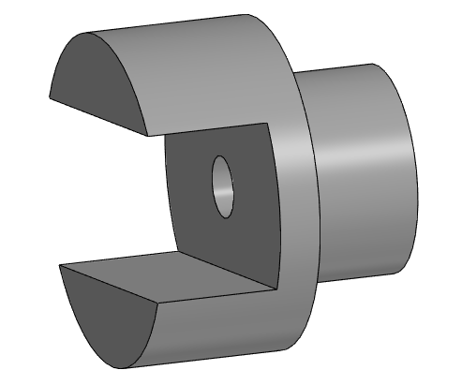

Рисунок 12 — Результат Листинга 9

//создаем эскиз для дальейшего выреза зуба муфты под 45 градусов

ksEntityPtr pSketch_muft_pl = pPart->NewEntity(o3d_sketch);

ksSketchDefinitionPtr pSketchDef_muft_pl = pSketch_muft_pl->GetDefinition();

pSketchDef_muft_pl->SetPlane(pPart->GetDefaultEntity(o3d_planeYOZ));

pSketch_muft_pl->Create();

p2DDoc = pSketchDef_muft_pl->BeginEdit();

UpdateData();

p2DDoc->ksLineSeg(0, sqrt(pow(mufta_1isp_B, 2) + pow(mufta_1isp_B, 2)), -100*cos(45), 100 * cos(45) + sqrt(pow(mufta_1isp_B, 2) + pow(mufta_1isp_B, 2)), 1);

p2DDoc->ksLineSeg(0, sqrt(pow(mufta_1isp_B, 2) + pow(mufta_1isp_B, 2)), 100 * cos(45), 100 * cos(45) + sqrt(pow(mufta_1isp_B, 2) + pow(mufta_1isp_B, 2)), 1);

p2DDoc->ksLineSeg(-100 * cos(45), 100 * cos(45) + sqrt(pow(mufta_1isp_B, 2) + pow(mufta_1isp_B, 2)), 100 * cos(45), 100 * cos(45) + sqrt(pow(mufta_1isp_B, 2) + pow(mufta_1isp_B, 2)), 1);

p2DDoc->ksLineSeg(0, 0, -150 * cos(45), 150 * cos(45), 1);

p2DDoc->ksLineSeg(0, 0, 150 * cos(45), 150 * cos(45), 1);

p2DDoc->ksLineSeg(-150 * cos(45), 150 * cos(45), 150 * cos(45), 150 * cos(45), 1);

pSketchDef_muft_pl->EndEdit();

//вырезаем эскиз зубов

ksEntityPtr pExtrude4 = pPart->NewEntity(o3d_cutExtrusion);

ksCutExtrusionDefinitionPtr pCutDef4 = pExtrude4->GetDefinition();

pCutDef4->directionType = dtNormal;

pCutDef4->SetSketch(pSketchDef_muft_pl);

pCutDef4->SetSideParam(true, etBlind, l, 0, false);

pExtrude4->Create();

Листинг 10 – Создание эскиза и дальнейшее вырезание зуба.

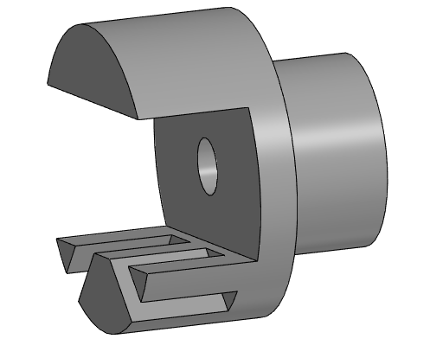

Рисунок 13 — Результат Листинга 10

//аналогично создаем эскиз для другого зуба

ksEntityPtr pSketch_muft_pl2 = pPart->NewEntity(o3d_sketch);

ksSketchDefinitionPtr pSketchDef_muft_pl2 = pSketch_muft_pl2->GetDefinition();

pSketchDef_muft_pl2->SetPlane(pPart->GetDefaultEntity(o3d_planeYOZ));

pSketch_muft_pl2->Create();

p2DDoc = pSketchDef_muft_pl2->BeginEdit();

UpdateData();

p2DDoc->ksLineSeg(0, -sqrt(pow(mufta_1isp_B, 2) + pow(mufta_1isp_B, 2)), -100 * cos(45), -(100 * cos(45) + sqrt(pow(mufta_1isp_B, 2) + pow(mufta_1isp_B, 2))), 1);

p2DDoc->ksLineSeg(0, -sqrt(pow(mufta_1isp_B, 2) + pow(mufta_1isp_B, 2)), 100 * cos(45), -(100 * cos(45) + sqrt(pow(mufta_1isp_B, 2) + pow(mufta_1isp_B, 2))), 1);

p2DDoc->ksLineSeg(-100 * cos(45), -(100 * cos(45) + sqrt(pow(mufta_1isp_B, 2) + pow(mufta_1isp_B, 2))), 100 * cos(45), -(100 * cos(45) + sqrt(pow(mufta_1isp_B, 2) + pow(mufta_1isp_B, 2))), 1);

p2DDoc->ksLineSeg(100, 0, -100, 0, 1);

p2DDoc->ksLineSeg(100, 0, 100, -100, 1);

p2DDoc->ksLineSeg(100, -100, -100, -100, 1);

p2DDoc->ksLineSeg(-100, -100, -100, 0, 1);

pSketchDef_muft_pl2->EndEdit();

//вырезаем полученный зуб

ksEntityPtr pExtrude5 = pPart->NewEntity(o3d_cutExtrusion);

ksCutExtrusionDefinitionPtr pCutDef5 = pExtrude5->GetDefinition();

pCutDef5->directionType = dtNormal;

pCutDef5->SetSketch(pSketchDef_muft_pl2);

pCutDef5->SetSideParam(true, etBlind, l, 0, false);

pExtrude5->Create();

Листинг 11 – Создание эскиза и дальнейшее вырезание второго зуба.

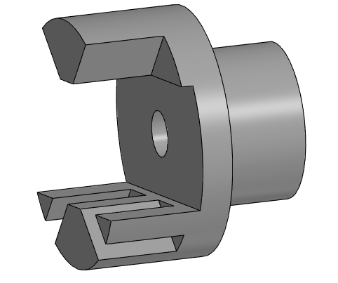

Рисунок 14 — Результат Листинга 11

//для первого зуба создаем выступы для звезды

double glubina_tre2 = mufta_1isp_L1 - mufta_1isp_l;

ksEntityPtr pSketch_muft_pl3 = pPart->NewEntity(o3d_sketch);

ksSketchDefinitionPtr pSketchDef_muft_pl3 = pSketch_muft_pl3->GetDefinition();

pSketchDef_muft_pl3->SetPlane(pPart->GetDefaultEntity(o3d_planeYOZ));

pSketch_muft_pl3->Create();

p2DDoc = pSketchDef_muft_pl3->BeginEdit();

UpdateData();

p2DDoc->ksLineSeg(0, 0, -80, 80, 1);

p2DDoc->ksLineSeg(0, 0, 80, 80, 1);

p2DDoc->ksLineSeg(-80, 80, 80, 80, 1);

p2DDoc->ksLineSeg(100, -1, -100, -1, 1);

p2DDoc->ksLineSeg(100, -1, 100, 100, 1);

p2DDoc->ksLineSeg(100, 100, -100, 100, 1);

p2DDoc->ksLineSeg(-100, 100, -100, -1, 1);

pSketchDef_muft_pl3->EndEdit();

//вырезаем, чтобы появились выступы для звезды

ksEntityPtr pExtrude6 = pPart->NewEntity(o3d_cutExtrusion);

ksCutExtrusionDefinitionPtr pCutDef6 = pExtrude6->GetDefinition();

pCutDef6->directionType = dtNormal;

pCutDef6->SetSketch(pSketchDef_muft_pl3);

pCutDef6->SetSideParam(true, etBlind, glubina_tre2, 0, false);

pExtrude6->Create();

Листинг 12 – Создание выступов для первого зуба.

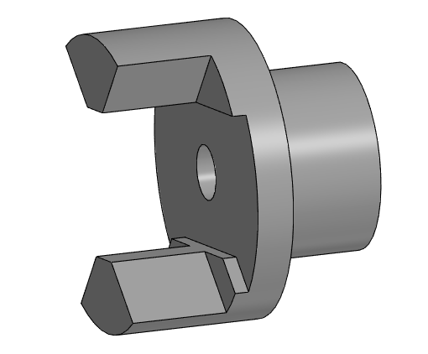

Рисунок 15 — Результат Листинга 12

//аналогично для второго зуба (эскиз)

ksEntityPtr pSketch_muft_pl4 = pPart->NewEntity(o3d_sketch);

ksSketchDefinitionPtr pSketchDef_muft_pl4 = pSketch_muft_pl4->GetDefinition();

pSketchDef_muft_pl4->SetPlane(pPart->GetDefaultEntity(o3d_planeYOZ));

pSketch_muft_pl4->Create();

p2DDoc = pSketchDef_muft_pl4->BeginEdit();

UpdateData();

p2DDoc->ksLineSeg(0, 0, -80, -80, 1);

p2DDoc->ksLineSeg(0, 0, 80, -80, 1);

p2DDoc->ksLineSeg(-80, -80, 80, -80, 1);

p2DDoc->ksLineSeg(100, 1, -100, 1, 1);

p2DDoc->ksLineSeg(100, 1, 100, -100, 1);

p2DDoc->ksLineSeg(100, -100, -100, -100, 1);

p2DDoc->ksLineSeg(-100, -100, -100, 1, 1);

pSketchDef_muft_pl4->EndEdit();

//аналогично для второго зуба (вырез)

ksEntityPtr pExtrude7 = pPart->NewEntity(o3d_cutExtrusion);

ksCutExtrusionDefinitionPtr pCutDef7 = pExtrude7->GetDefinition();

pCutDef7->directionType = dtNormal;

pCutDef7->SetSketch(pSketchDef_muft_pl4);

pCutDef7->SetSideParam(true, etBlind, glubina_tre2, 0, false);

pExtrude7->Create();

Листинг 13 – Создание выступов для второго зуба.

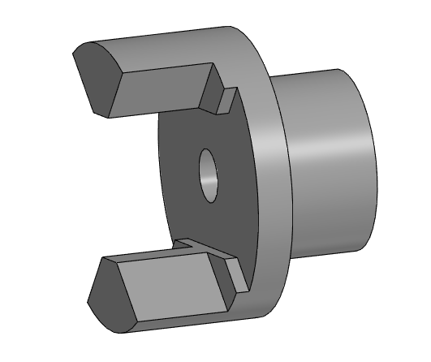

Рисунок 16 — Результат Листинга 13

////создаем фаски и обзываем грани для создания сборки

ksEntityPtr pLoft = pPart->NewEntity(o3d_bossLoft);

ksBossLoftDefinitionPtr pLoftDef = pLoft->GetDefinition();

pLoftDef->SetLoftParam(FALSE, TRUE, TRUE);

ksEntityCollectionPtr sk = pLoftDef->Sketchs();

sk->Clear();

sk->Add(pExtrude2);

sk->Add(pExtrude3);

sk->Add(pExtrude4);

sk->Add(pExtrude5);

sk->Add(pExtrude6);

sk->Add(pExtrude7);

pLoft->Create();

ksEntityCollectionPtr fledges = pPart->EntityCollection(o3d_edge);

ksEntityPtr pChamfer = pPart->NewEntity(o3d_chamfer);

ksChamferDefinitionPtr pChamferDef = pChamfer->GetDefinition();

pChamferDef->SetChamferParam(false, 1, 1);

ksEntityCollectionPtr fl = pChamferDef->array();

fl->Clear();

int j = 0;

int m = 0;pExtrude7->Create();

Листинг 14 – Создание фасок.

for (int i = 0; i < fledges->GetCount(); i++)

{

ksEntityPtr ed = fledges->GetByIndex(i);

ksEdgeDefinitionPtr def = ed->GetDefinition();

if (def->IsCircle())

{

ksVertexDefinitionPtr p1 = def->GetVertex(true);

ksVertexDefinitionPtr p2 = def->GetVertex(false);

double x1, y1, z1, x2, y2, z2;

if (p1 && p2)

{

p1->GetPoint(&x1, &y1, &z1);

p2->GetPoint(&x2, &y2, &z2);

if (abs(z1) < 0.001)

{

//создание фасок

fl->Add(ed);

}

}

}

if (def->IsStraight()) {

ksVertexDefinitionPtr p1 = def->GetVertex(true);

ksVertexDefinitionPtr p2 = def->GetVertex(false);

double x1, y1, z1, x2, y2, z2;

if (p1 && p2)

{

p1->GetPoint(&x1, &y1, &z1);

p2->GetPoint(&x2, &y2, &z2);

if (x1 == l && y1<-B) {

ksFaceDefinitionPtr f = def->GetAdjacentFace(true);

ksEntityPtr face = f->GetEntity();

if (f->IsPlanar() && j == 0) {

//называем боковую грань зуба

face->Putname("Face4Assembly");

face->Update();

j++;

}

if (!f->IsPlanar()) {

//называем внешнюю цилиндрическую часть муфты

face->Putname("Face174Assembly");

face->Update();

}

}

if (x1 == 0 && m == 0) {

ksFaceDefinitionPtr f = def->GetAdjacentFace(true);

ksEntityPtr face = f->GetEntity();

if (f->IsPlanar()) {

//называем верхнюю плоскость зуба

face->Putname("Face777Assembly");

face->Update();

m++;

}

}

}

}

}

pChamfer->Create();

Листинг 15 – Создание фасок (продолжение).

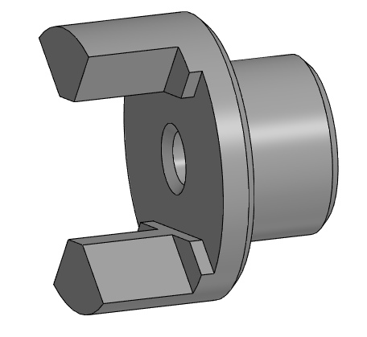

Рисунок 17 — Результат Листинга 15

//сохраняем муфту

pDoc->SaveAs("D:\\kursachTEST\\mufta.m3d");

Листинг 16 – Сохраняем муфту.

## **2.6. Создание сборки (1 исполнение)**

После того, как все детали сделаны, мы можем приступать к созданию сборки.

// создание нового документы сборки

pDoc = pKompasApp5->Document3D();

pDoc->Create(false, false);

pPart = pDoc->GetPart(pTop_Part);

ksPartPtr pBoss, pGear1, pGear2;

//добавляем в сборку ранее созданные детали

pDoc->SetPartFromFile("D:\\kursachTEST\\star1.m3d", pPart, true);

pDoc->SetPartFromFile("D:\\kursachTEST\\mufta.m3d", pPart, true);

pDoc->SetPartFromFile("D:\\kursachTEST\\mufta.m3d", pPart, true);

pBoss = pDoc->GetPart(0);

pGear1 = pDoc->GetPart(1);

pGear2 = pDoc->GetPart(2);

//присваиваем граням переменные для создания зависимостей

ksEntityCollectionPtr col2 = pBoss->EntityCollection(o3d_face);

ksEntityPtr BossFace4Assemly0 = col2->GetByName("star_tor", true, true);

ksEntityPtr BossFace4Assemly1 = col2->GetByName("starTOP", true, true);

ksEntityPtr BossFace4Assemly2 = col2->GetByName("circle", true, true);

ksEntityPtr BossFace4Assemly3 = col2->GetByName("star_tor2", true, true);

col2 = pGear1->EntityCollection(o3d_face);

ksEntityPtr Gear1Face4Assemly = col2->GetByName("Face4Assembly", true, true);

ksEntityPtr Gear1Face4Assemly1 = col2->GetByName("Face174Assembly", true, true);

ksEntityPtr Gear1Face4Assemly2 = col2->GetByName("Face777Assembly", true, true);

col2 = pGear2->EntityCollection(o3d_face);

ksEntityPtr Gear2Face4Assemly = col2->GetByName("Face4Assembly", true, true);

ksEntityPtr Gear2Face4Assemly1 = col2->GetByName("Face174Assembly", true, true);

ksEntityPtr Gear2Face4Assemly2 = col2->GetByName("Face777Assembly", true, true);

//создаем зависимости (соосность)

pDoc->AddMateConstraint(mc_Concentric, BossFace4Assemly2, Gear1Face4Assemly1, -1, 1, 0);

pDoc->AddMateConstraint(mc_Concentric, BossFace4Assemly2, Gear2Face4Assemly1, 1, 0, 0);

//создаем зависимости (совпадение)

pDoc->AddMateConstraint(mc_Coincidence, Gear1Face4Assemly, BossFace4Assemly0, -1, 1, 0);

pDoc->AddMateConstraint(mc_Coincidence, Gear2Face4Assemly, BossFace4Assemly3, -1, 1, 0);

pDoc->AddMateConstraint(mc_Coincidence, Gear2Face4Assemly2, BossFace4Assemly1, 1, 0, 0);

pDoc->RebuildDocument();

//сохраняем документ сборки

pDoc->SaveAs("D:\\kursachTEST\\Assembly.3d");

Листинг 17 – Создаем сборку и сохраняем ее.

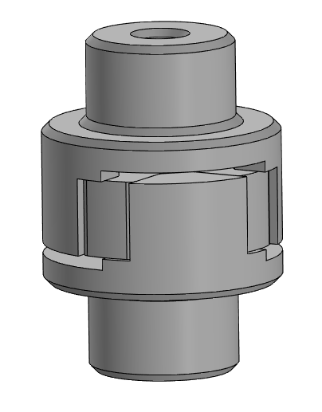

Рисунок 18 — Результат Листинга 17

## **2.7. Создание параметров размеров деталей и сборки (2 исполнение)**

Выбор параметров будет осуществляться с помощью Combo Box.

void CNewDialog2::OnCbnSelchangeCombo2()

{

// Получаем индекс выбранного элемента

int selectedIndex = execution2.GetCurSel();

// Проверяем выбранный элемент и устанавливаем значения переменных соответственно

if (selectedIndex == 0) // Выбрано "1"

{

D = 53;

D1 = 50;

D2 = 26;

d = 12;

L = 81;

L1 = 48;

l = 15;

l1 = 28;

l2 = 10;

B = 10;

b1 = 5;

R = 1.6;

lDeep = 30;

B1 = 14;

d_star = 26;

H = 15;

}

else if (selectedIndex == 1) // Выбрано "2"

{

D = 71;

D1 = 70;

D2 = 30;

d = 16;

L = 101;

L1 = 58;

l = 15;

l1 = 28;

l2 = 10;

B = 12;

b1 = 6;

R = 1.6;

lDeep = 40;

B1 = 16;

d_star = 30;

H = 15;

}

Листинг 18 – Создание параметров сборки

else if (selectedIndex == 2) // Выбрано "3"

{

D = 85;

D1 = 80;

D2 = 36;

d = 20;

L = 128;

L1 = 75;

l = 22;

l1 = 40;

l2 = 12;

B = 14;

b1 = 7;

R = 2;

lDeep = 50;

B1 = 16;

d_star = 30;

H = 22;

}

else if (selectedIndex == 3) // Выбрано "4"

{

D = 105;

D1 = 100;

D2 = 45;

d = 25;

L = 148;

L1 = 85;

l = 22;

l1 = 40;

l2 = 12;

B = 16;

b1 = 8;

R = 2;

lDeep = 60;

B1 = 25;

d_star = 36;

H = 22;

}

else if (selectedIndex == 4) // Выбрано "5"

{

D = 135;

D1 = 130;

D2 = 55;

d = 32;

L = 191;

L1 = 108;

l = 25;

l1 = 48;

l2 = 12;

B = 18;

b1 = 9;

R = 3;

lDeep = 80;

B1 = 32;

d_star = 45;

H = 25;

}

Листинг 18 – Создание параметров сборки (продолжение)

else if (selectedIndex == 5) // Выбрано "6"

{

D = 166;

D1 = 160;

D2 = 63;

d = 38;

L = 196;

L1 = 113;

l = 30;

l1 = 56;

l2 = 12;

B = 20;

b1 = 10;

R = 3;

lDeep = 80;

B1 = 38;

d_star = 56;

H = 30;

}

// Обновляем данные на диалоговом окне

UpdateData(FALSE);

}

Листинг 18 – Создание параметров сборки (продолжение)

## **2.8. Создание звездочки (2 исполнение)**

Для начала создадим эскиз круга, а затем выдавим его.

pDoc2 = pKompasApp55->Document3D();

pDoc2->Create(false, true);

pPart2 = pDoc2->GetPart(pTop_Part);

ksEntityPtr pSketch = pPart2->NewEntity(o3d_sketch);

ksSketchDefinitionPtr pSketchDef = pSketch->GetDefinition();

pSketchDef->SetPlane(pPart2->GetDefaultEntity(o3d_planeXOY));

pSketch->Create();

ksDocument2DPtr p2DDoc = pSketchDef->BeginEdit();

UpdateData();

double star_D1 = D1;

double star_r = R;

double star_H = H;

double star_d = d_star;

double star_B = B;

//создаем вспомогательный эскиз круга для создания звезды

p2DDoc->ksCircle(0, 0, star_d / 2, 1);

pSketchDef->EndEdit();

//выдавливаем эскиз

ksEntityPtr pExtrudeDowel_st = pPart2->NewEntity(o3d_baseExtrusion);

ksBaseExtrusionDefinitionPtr pBaseDef_st = pExtrudeDowel_st->GetDefinition();

pBaseDef_st->directionType = dtNormal;

pBaseDef_st->SetSketch(pSketch);

pBaseDef_st->SetSideParam(true, etBlind, star_H, 0, false);

pExtrudeDowel_st->Create();

Листинг 19 – Создание эскиза круга и его выдавливания

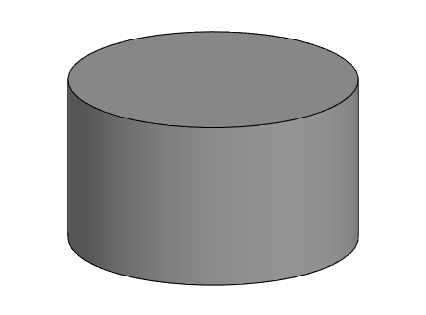

Рисунок 19 — Результат Листинга 19

Затем создадим смещенную плоскость для дальнейшего построения лучей звезды, в конце произведем выдавливание эскиза луча.

//смещенная плоскость для создания лучиков звезды

ksEntityPtr pPlane_st = pPart2->NewEntity(o3d_planeOffset);

ksPlaneOffsetDefinitionPtr pPlaneDef_st = pPlane_st->GetDefinition();

pPlaneDef_st->direction = true;

pPlaneDef_st->offset = star_H;

pPlaneDef_st->SetPlane(pPart2->GetDefaultEntity(o3d_planeXOY));

pPlane_st->Create();

//создание эскиза луча звезды (прямоугольник)

ksEntityPtr pSketch_st = pPart2->NewEntity(o3d_sketch);

pSketchDef = pSketch_st->GetDefinition();

pSketchDef->SetPlane(pPlane_st);

pSketch_st->Create();

p2DDoc = pSketchDef->BeginEdit();

p2DDoc->ksLineSeg(0, star_B / 2, star_D1, star_B / 2, 1);

p2DDoc->ksLineSeg(star_D1, star_B / 2, star_D1, -star_B / 2, 1);

p2DDoc->ksLineSeg(star_D1, -star_B / 2, 0, -star_B / 2, 1);

p2DDoc->ksLineSeg(0, star_B / 2, 0, -star_B / 2, 1);

pSketchDef->EndEdit();

//выдавливание эскиза луча

ksEntityPtr pExtrudeDowel_st1 = pPart2->NewEntity(o3d_baseExtrusion);

ksBaseExtrusionDefinitionPtr pBaseDef_st1 = pExtrudeDowel_st1->GetDefinition();

pBaseDef_st1->directionType = dtReverse;

pBaseDef_st1->SetSketch(pSketch_st);

pBaseDef_st1->SetSideParam(false, etBlind, star_H, 0, false);

pExtrudeDowel_st1->Create();

Листинг 20 – Смещенная плоскость, построение луча звезды, выдавливание.

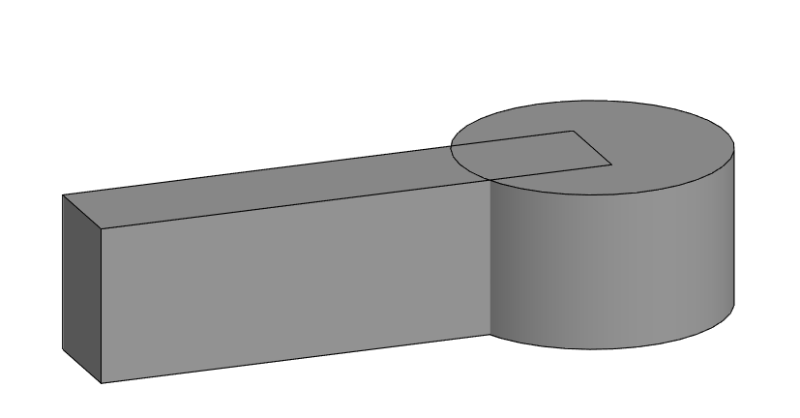

Рисунок 20 — Результат Листинга 20

//круговой массив

ksEntityPtr pEx1 = pPart2->NewEntity(o3d_circularCopy);

//Получаем интерфейс параметрова операции

ksCircularCopyDefinitionPtr CircularCopyDefinition = pEx1->GetDefinition();

//Количество копий в радиальном направлении

CircularCopyDefinition->count1 = 1;

//Устанавливаем ось операции

CircularCopyDefinition->SetAxis(pPart2->GetDefaultEntity(o3d_axisOZ));

//Устанавливаем параметры копирования

CircularCopyDefinition->SetCopyParamAlongDir(6, 60, FALSE, FALSE);

//Получаем массив копируемых элементов

ksEntityCollectionPtr EntityCollection = CircularCopyDefinition->GetOperationArray();

EntityCollection->Clear();

//Заполняем массив копируемыъ элементов

EntityCollection->Add(pExtrudeDowel_st1);

//Создаем операцию

pEx1->Create();

Листинг 21 – Создаем круговой массив для копирования лучей.

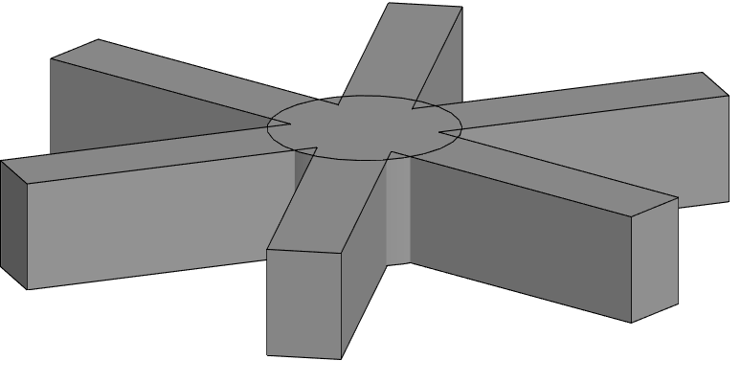

Рисунок 21 — Результат Листинга 21

//создание на ранее созданной смещенной плоскости эскизов кругов для дальнейшего обрезание лучей и их скругления

ksEntityPtr pSketch_st1 = pPart2->NewEntity(o3d_sketch);

pSketchDef = pSketch_st1->GetDefinition();

pSketchDef->SetPlane(pPlane_st);

pSketch_st1->Create();

p2DDoc = pSketchDef->BeginEdit();

p2DDoc->ksCircle(0, 0, star_D1 / 2, 1);

p2DDoc->ksCircle(0, 0, star_D1 * 2, 1);

pSketchDef->EndEdit();

//вырезаем выдавливанием эскиз кругов

ksEntityPtr pExtrude_st = pPart2->NewEntity(o3d_cutExtrusion);

ksCutExtrusionDefinitionPtr pCutDef_st = pExtrude_st->GetDefinition();

pCutDef_st->directionType = dtNormal;

pCutDef_st->SetSketch(pSketch_st1);

pCutDef_st->SetSideParam(true, etThroughAll, 0, 0, false);

pExtrude_st->Create();

//получившиеся скругленные края называем circle для дальнейшего применения соосности

ksEntityCollectionPtr flFaces = pPart2->EntityCollection(o3d_face);

for (int i = 0; i < flFaces->GetCount(); i++)

{

ksEntityPtr face = flFaces->GetByIndex(i);

ksFaceDefinitionPtr def = face->GetDefinition();

if (def->GetOwnerEntity() == pExtrude_st)

{

face->Putname("circle");

face->Update();

}

}

Листинг 22 – Создание кругов на смещенной плоскости, даем название краям.

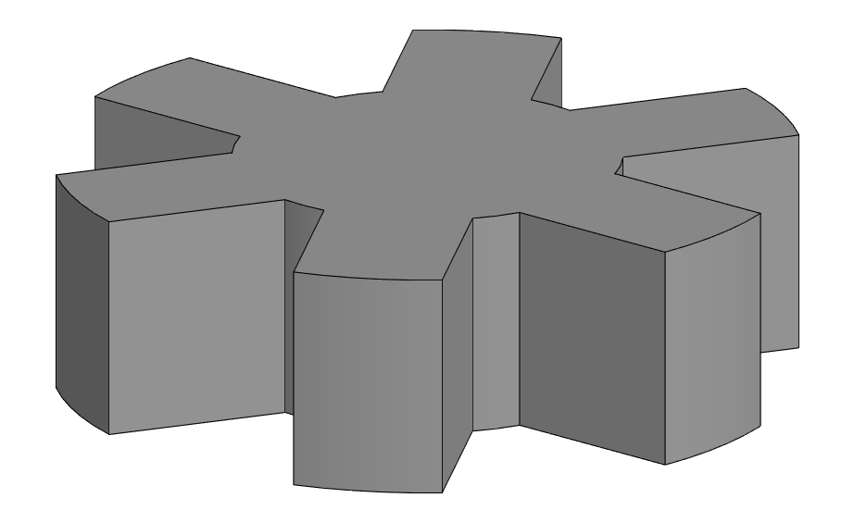

Рисунок 22 — Результат Листинга 22

//создаем необходимые скругления

ksEntityCollectionPtr fledges1 = pPart2->EntityCollection(o3d_edge);

ksEntityPtr pFillet = pPart2->NewEntity(o3d_fillet);

ksFilletDefinitionPtr pFilletDef = pFillet->GetDefinition();

pFilletDef->radius = R;

ksEntityCollectionPtr fl1 = pFilletDef->array();

fl1->Clear();

int k = 0;

int k2 = 0;

int k3 = 0;

Листинг 23 – Создаем скругления, даем названия граням.

for (int i = 0; i < fledges1->GetCount(); i++)

{

ksEntityPtr ed = fledges1->GetByIndex(i);

ksEdgeDefinitionPtr def = ed->GetDefinition();

if (def->IsStraight())

{

ksVertexDefinitionPtr p1 = def->GetVertex(true);

ksVertexDefinitionPtr p2 = def->GetVertex(false);

double x1, y1, z1, x2, y2, z2;

if (p1 && p2)

{

p1->GetPoint(&x1, &y1, &z1);

p2->GetPoint(&x2, &y2, &z2);

if (abs(z1) == l && ceil(abs(x1)) == D1 / 2 && abs(int(y1)) != B / 2 && k == 0)

{

//называем верхнюю грань

ksFaceDefinitionPtr f = def->GetAdjacentFace(true);

ksEntityPtr face = f->GetEntity();

face->Putname("starTOP");

face->Update();

k++;

}

if (abs(x1 - x2) < 0.0001 && abs(y1 - y2) < 0.0001)

{

if (z1 == 0 && int(y1) == -B / 2 && k3 == 1 && ceil(abs(x1)) == D1 / 2) {

//называем внутреннюю часть зуба

ksFaceDefinitionPtr f = def->GetAdjacentFace(true);

ksEntityPtr face = f->GetEntity();

face->Putname("star_tor2");

face->Update();

k3++;

}

}

if (abs(x1 - x2) < 0.0001 && abs(y1 - y2) < 0.0001)

{

fl1->Add(ed);

if (z1 == 0 && k2 == 0) {

//называем другую внутреннюю часть зуба

ksFaceDefinitionPtr f = def->GetAdjacentFace(true);

ksEntityPtr face = f->GetEntity();

face->Putname("star_tor");

face->Update();

k2++;

k3 = 1;

}

}

}

}

}

pFillet->Create();

Листинг 23 – Создаем скругления, даем названия граням (продолжение).

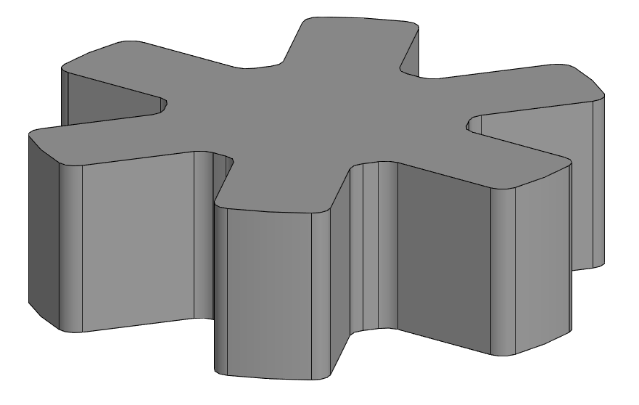

Рисунок 23 — Результат Листинга 23

//сохраняем звезду

pDoc2->SaveAs("D:\\kursachTEST\\star2.m3d");

Листинг 24 – Сохраняем звезду.

## **2.9. Создание полумуфты (2 исполнение)**

Прежде чем приступить к созданию полумуфты, необходимо создать новый документ, потом создать эскиз муфты, а затем выдавить ее вращением.

//создаем новый документ, где будем строить муфту

pDoc2 = pKompasApp55->Document3D();

pDoc2->Create(false, true);

pPart2 = pDoc2->GetPart(pTop_Part);

pSketch = pPart2->NewEntity(o3d_sketch);

pSketchDef = pSketch->GetDefinition();

pSketchDef->SetPlane(pPart2->GetDefaultEntity(o3d_planeXOY));

pSketch->Create();

p2DDoc = pSketchDef->BeginEdit();

UpdateData();

double mufta_2isp_B1 = B1;

double mufta_2isp_D = D;

double mufta_2isp_D1 = D1;

double mufta_2isp_D2 = D2;

double mufta_2isp_d = d;

double mufta_2isp_L1 = L1;

double mufta_2isp_l = lDeep;

double mufta_2isp_B = B/2;

double mufta_2isp_L = L;

double mufta_2isp_l_deep = lDeep;

//эскиз для муфты

p2DDoc->ksLineSeg(0, -mufta_2isp_B1 / 2, 0, -mufta_2isp_D / 2, 1);

p2DDoc->ksLineSeg(0, -mufta_2isp_D / 2, mufta_2isp_l, -mufta_2isp_D / 2, 1);

p2DDoc->ksLineSeg(mufta_2isp_l, -mufta_2isp_D / 2, mufta_2isp_l, -mufta_2isp_D2 / 2, 1);

p2DDoc->ksLineSeg(mufta_2isp_l, -mufta_2isp_D2 / 2, mufta_2isp_L1, -mufta_2isp_D2 / 2, 1);

p2DDoc->ksLineSeg(mufta_2isp_L1, -mufta_2isp_D2 / 2, mufta_2isp_L1, -mufta_2isp_d / 2, 1);

p2DDoc->ksLineSeg(mufta_2isp_L1, -mufta_2isp_d / 2, mufta_2isp_L1 - mufta_2isp_l_deep, -mufta_2isp_d / 2, 1);

p2DDoc->ksLineSeg(mufta_2isp_L1 - mufta_2isp_l_deep, -mufta_2isp_d / 2, mufta_2isp_L1 - mufta_2isp_l_deep, -mufta_2isp_B1 / 2, 1);

p2DDoc->ksLineSeg(mufta_2isp_L1 - mufta_2isp_l_deep, -mufta_2isp_B1 / 2, 0, -mufta_2isp_B1 / 2, 1);

p2DDoc->ksLineSeg(-10, 0, 10, 0, 3);

pSketchDef->EndEdit();

//выдавливаем вращением полученный эскиз

ksEntityPtr pRotate2 = pPart2->NewEntity(o3d_bossRotated);

ksBossRotatedDefinitionPtr pRotDef2 = pRotate2->GetDefinition();

pRotDef2->SetSketch(pSketch);

pRotDef2->SetSideParam(TRUE, 360);

pRotate2->Create();

Листинг 25 – Создание нового документа, эскиза муфты, выдавливания.

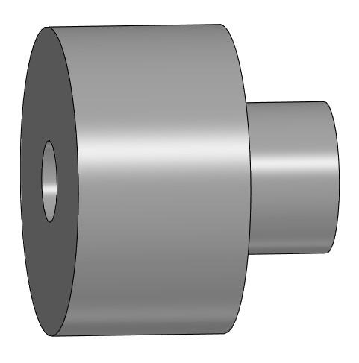

Рисунок 24 — Результат Листинга 25

//создание эскиза двух треугольников с углом 60 градусов для вырезания зубьев муфты

ksEntityPtr pSketch_muft_pl7 = pPart2->NewEntity(o3d_sketch);

ksSketchDefinitionPtr pSketchDef_muft_pl7 = pSketch_muft_pl7->GetDefinition();

pSketchDef_muft_pl7->SetPlane(pPart2->GetDefaultEntity(o3d_planeYOZ));

pSketch_muft_pl7->Create();

p2DDoc = pSketchDef_muft_pl7->BeginEdit();

UpdateData();

double angle_BAC_degrees = 60; // Угол BAC

double length_BC2 = mufta_2isp_D * 5; // Длина стороны BC2

double y_A2 = 0;

double x_B2 = length_BC2 * cos(angle_BAC_degrees * PI / 180.0);

double y_B2 = length_BC2 * sin(angle_BAC_degrees * PI / 180.0);

double x_C2 = -length_BC2 * cos(angle_BAC_degrees * PI / 180.0);

double y_C2 = length_BC2 * sin(angle_BAC_degrees * PI / 180.0);

double length_BC = mufta_2isp_D * 3; // Длина стороны BC

// Координаты точки A (начальная точка)

double x_A = 0;

double y_A = B;

double y_A3 = -B;

// Координаты точки B (конечная точка первой линии)

double x_B = length_BC * cos(angle_BAC_degrees * PI / 180.0);

double y_B = y_A + length_BC * sin(angle_BAC_degrees * PI / 180.0);

double y_B3 = -y_A + length_BC * sin(angle_BAC_degrees * PI / 180.0);

// Координаты точки C (конечная точка второй линии)

double x_C = -length_BC * cos(angle_BAC_degrees * PI / 180.0);

double y_C = y_A + length_BC * sin(angle_BAC_degrees * PI / 180.0);

double y_C3 = -y_A + length_BC * sin(angle_BAC_degrees * PI / 180.0);

p2DDoc->ksLineSeg(x_A, y_A, x_B, y_B, 1);

p2DDoc->ksLineSeg(x_A, y_A, x_C, y_C, 1);

p2DDoc->ksLineSeg(x_B, y_B, x_C, y_C, 1);

p2DDoc->ksLineSeg(x_A, y_A2, x_B2, y_B2, 1);

p2DDoc->ksLineSeg(x_A, y_A2, x_C2, y_C2, 1);

p2DDoc->ksLineSeg(x_B2, y_B2, x_C2, y_C2, 1);

pSketchDef_muft_pl7->EndEdit();

//вырезаем полученные эскизы

ksEntityPtr pExtrude9 = pPart2->NewEntity(o3d_cutExtrusion);

ksCutExtrusionDefinitionPtr pCutDef9 = pExtrude9->GetDefinition();

pCutDef9->directionType = dtNormal;

pCutDef9->SetSketch(pSketchDef_muft_pl7);

pCutDef9->SetSideParam(true, etBlind, H, 0, false);

pExtrude9->Create();

Листинг 26 – Создание зуба муфты.

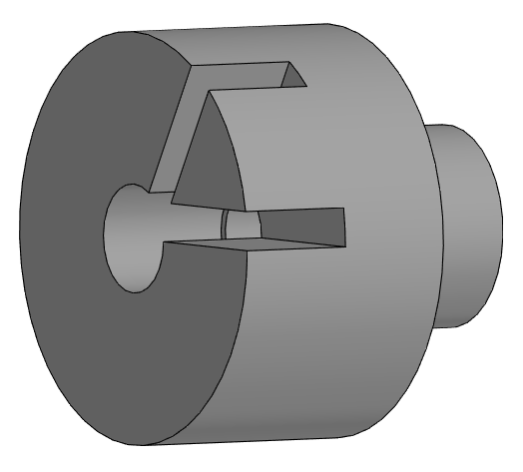

Рисунок 25 — Результат Листинга 26

//строим два треугольника для создания выступов у зубьев

double glubina_tre4 = H+(L1-lDeep-H);

ksEntityPtr pSketch_muft_pl5 = pPart2->NewEntity(o3d_sketch);

ksSketchDefinitionPtr pSketchDef_muft_pl5 = pSketch_muft_pl5->GetDefinition();

pSketchDef_muft_pl5->SetPlane(pPart2->GetDefaultEntity(o3d_planeYOZ));

pSketch_muft_pl5->Create();

p2DDoc = pSketchDef_muft_pl5->BeginEdit();

UpdateData();

double length_BC69 = mufta_2isp_D * 5; // Длина стороны BC

double length_BC77 = mufta_2isp_D * 3; // Длина стороны BC

// Координаты точки A (начальная точка)

double x_A69 = 0;

double y_A69 = -sqrt(pow(mufta_2isp_B, 2) + pow(mufta_2isp_B, 2));

double y_A77 = 0;

// Координаты точки B (конечная точка первой линии)

double x_B69 = length_BC69 * cos(angle_BAC_degrees * PI / 180.0);

double y_B69 = y_A69 + length_BC69 * sin(angle_BAC_degrees * PI / 180.0);

double x_B77 = length_BC77 * cos(angle_BAC_degrees * PI / 180.0);

double y_B77 = length_BC77 * sin(angle_BAC_degrees * PI / 180.0);

// Координаты точки C (конечная точка второй линии)

double x_C69 = -length_BC69 * cos(angle_BAC_degrees * PI / 180.0);

double y_C69 = y_A69 + length_BC69 * sin(angle_BAC_degrees * PI / 180.0);

double x_C77 = -length_BC77 * cos(angle_BAC_degrees * PI / 180.0);

double y_C77 = y_A77 + length_BC77 * sin(angle_BAC_degrees * PI / 180.0);

// Рисование линий

p2DDoc->ksLineSeg(x_A69, y_A69, x_B69, y_B69, 1);

p2DDoc->ksLineSeg(x_A69, y_A69, x_C69, y_C69, 1);

p2DDoc->ksLineSeg(x_B69, y_B69, x_C69, y_C69, 1);

p2DDoc->ksLineSeg(x_A69, y_A77, x_B77, y_B77, 1);

p2DDoc->ksLineSeg(x_A69, y_A77, x_C77, y_C77, 1);

p2DDoc->ksLineSeg(x_B77, y_B77, x_C77, y_C77, 1);

pSketchDef_muft_pl5->EndEdit();

//вырезаем эскизы

ksEntityPtr pExtrude11 = pPart2->NewEntity(o3d_cutExtrusion);

ksCutExtrusionDefinitionPtr pCutDef11 = pExtrude11->GetDefinition();

pCutDef11->directionType = dtNormal;

pCutDef11->SetSketch(pSketchDef_muft_pl5);

pCutDef11->SetSideParam(true, etBlind, glubina_tre4, 0, false);

pExtrude11->Create();

Листинг 27 – Создание выступа зуба муфты.

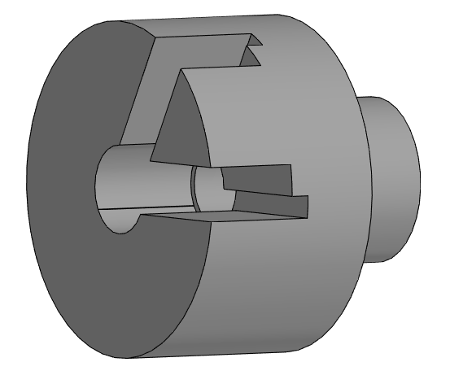

Рисунок 26 — Результат Листинга 27

//создаем эскиз треугольников для удаления лишних элементов, получившися в итоге предыдущих операций

ksEntityPtr pSketch_muft_pl174 = pPart2->NewEntity(o3d_sketch);

ksSketchDefinitionPtr pSketchDef_muft_pl174 = pSketch_muft_pl174->GetDefinition();

pSketchDef_muft_pl174->SetPlane(pPart2->GetDefaultEntity(o3d_planeYOZ));

pSketch_muft_pl174->Create();

p2DDoc = pSketchDef_muft_pl174->BeginEdit();

double length_BC174 = mufta_2isp_D * 4; // Длина стороны BC

// Координаты точки A (начальная точка)

double x_A174 = 0;

double y_A174 = 0;

// Координаты точки B (конечная точка первой линии)

double x_B174 = length_BC174 * cos(angle_BAC_degrees * PI / 180.0);

double y_B174 = length_BC174 * sin(angle_BAC_degrees * PI / 180.0);

// Координаты точки C (конечная точка второй линии)

double x_C174 = -length_BC174 * cos(angle_BAC_degrees * PI / 180.0);

double y_C174 = length_BC174 * sin(angle_BAC_degrees * PI / 180.0);

double angle_shift_degrees = 60; // Угол смещения

// Преобразование угла смещения в радианы

double angle_shift_radians = angle_shift_degrees * PI / 180.0;

// Новые координаты точек B и C с учетом смещения

double x_B174_shifted = x_B174 * cos(angle_shift_radians) - y_B174 * sin(angle_shift_radians);

double y_B174_shifted = x_B174 * sin(angle_shift_radians) + y_B174 * cos(angle_shift_radians);

double x_C174_shifted = x_C174 * cos(angle_shift_radians) - y_C174 * sin(angle_shift_radians);

double y_C174_shifted = x_C174 * sin(angle_shift_radians) + y_C174 * cos(angle_shift_radians);

// Рисование смещенных линий

p2DDoc->ksLineSeg(x_A174, y_A174, x_B174_shifted, y_B174_shifted, 1);

p2DDoc->ksLineSeg(x_A174, y_A174, x_C174_shifted, y_C174_shifted, 1);

p2DDoc->ksLineSeg(x_B174_shifted, y_B174_shifted, x_C174_shifted, y_C174_shifted, 1);

pSketchDef_muft_pl174->EndEdit();

//вырезаем полученный эскиз

ksEntityPtr pExtrude174 = pPart2->NewEntity(o3d_cutExtrusion);

ksCutExtrusionDefinitionPtr pCutDef174 = pExtrude174->GetDefinition();

pCutDef174->directionType = dtNormal;

pCutDef174->SetSketch(pSketchDef_muft_pl174);

pCutDef174->SetSideParam(true, etBlind, glubina_tre4, 0, false);

pExtrude174->Create();

Листинг 28 – Создание эскиза и его выдавливание для того, чтобы убрать лишнее.

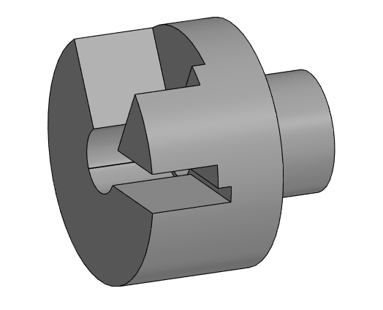

Рисунок 27 — Результат Листинга 28

//создаем эскиз для выдавливания прямоугольника, который выпрямляет внутренние части зубьев

ksEntityPtr pSketch_muft_pl777 = pPart2->NewEntity(o3d_sketch);

ksSketchDefinitionPtr pSketchDef_muft_pl777 = pSketch_muft_pl777->GetDefinition();

pSketchDef_muft_pl777->SetPlane(pPart2->GetDefaultEntity(o3d_planeYOZ));

pSketch_muft_pl777->Create();

p2DDoc = pSketchDef_muft_pl777->BeginEdit();

// Координаты вершин прямоугольника относительно его центра

double y_A777 = 0;

double x_A777 = -300;

double y_B777 = 0;

double x_B777 = 300;

double y_C777 = B1;

double x_C777 = 300;

double y_D777 = B1;

double x_D777 = -300;

// Рисование прямоугольника

p2DDoc->ksLineSeg(x_A777, y_A777, x_B777, y_B777, 1);

p2DDoc->ksLineSeg(x_B777, y_B777, x_C777, y_C777, 1);

p2DDoc->ksLineSeg(x_C777, y_C777, x_D777, y_D777, 1);

p2DDoc->ksLineSeg(x_D777, y_D777, x_A777, y_A777, 1);

pSketchDef_muft_pl777->EndEdit();

//вырезаем полученный прямоугольник

ksEntityPtr pExtrude777 = pPart2->NewEntity(o3d_cutExtrusion);

ksCutExtrusionDefinitionPtr pCutDef777 = pExtrude777->GetDefinition();

pCutDef777->directionType = dtNormal;

pCutDef777->SetSketch(pSketchDef_muft_pl777);

pCutDef777->SetSideParam(true, etBlind, glubina_tre4, 0, false);

pExtrude777->Create();

Листинг 29 – Создание эскиза и дальнейшее вырезание зуба.

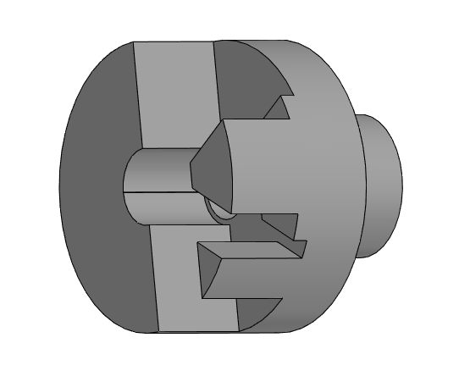

Рисунок 28 — Результат Листинга 29

//создаем круговой массив для повторения (3 раза) операций создания зубьев, выступов и прямоугольника

ksEntityPtr pEx2 = pPart2->NewEntity(o3d_circularCopy);

//Получаем интерфейс параметрова операции

ksCircularCopyDefinitionPtr CircularCopyDefinition2 = pEx2->GetDefinition();

//Количество копий в радиальном направлении

CircularCopyDefinition2->count1 = 1;

//Устанавливаем ось операции

CircularCopyDefinition2->SetAxis(pPart2->GetDefaultEntity(o3d_axisOX));

//Устанавливаем параметры копирования

CircularCopyDefinition2->SetCopyParamAlongDir(3, 120, FALSE, FALSE);

//Получаем массив копируемых элементов

ksEntityCollectionPtr EntityCollection2 = CircularCopyDefinition2->GetOperationArray();

EntityCollection2->Clear();

//Заполняем массив копируемыъ элементов

EntityCollection2->Add(pExtrude11);

EntityCollection2->Add(pExtrude9);

EntityCollection2->Add(pExtrude174);

EntityCollection2->Add(pExtrude777);

//Создаем операцию

pEx2->Create();

Листинг 30 – Создание кругового массива.

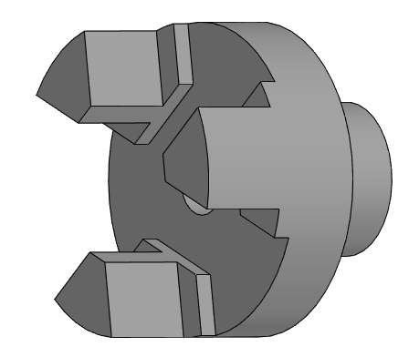

Рисунок 29 — Результат Листинга 30

//называем плоскости, создаем фаски

ksEntityCollectionPtr fledges = pPart2->EntityCollection(o3d_edge);

ksEntityPtr pChamfer = pPart2->NewEntity(o3d_chamfer);

ksChamferDefinitionPtr pChamferDef = pChamfer->GetDefinition();

pChamferDef->SetChamferParam(false, 1, 1);

ksEntityCollectionPtr fl = pChamferDef->array();

fl->Clear();

int j = 0;

int m = 0;

Листинг 31 – Создание фасок.

for (int i = 0; i < fledges->GetCount(); i++)

{

ksEntityPtr ed = fledges->GetByIndex(i);

ksEdgeDefinitionPtr def = ed->GetDefinition();

if (def->IsCircle())

{

ksVertexDefinitionPtr p1 = def->GetVertex(true);

ksVertexDefinitionPtr p2 = def->GetVertex(false);

double x1, y1, z1, x2, y2, z2;

if (p1 && p2)

{

p1->GetPoint(&x1, &y1, &z1);

p2->GetPoint(&x2, &y2, &z2);

if (abs(z1) < 0.001)

{

//создаем фаски

fl->Add(ed);

}

}

}

if (def->IsStraight()) {

ksVertexDefinitionPtr p1 = def->GetVertex(true);

ksVertexDefinitionPtr p2 = def->GetVertex(false);

double x1, y1, z1, x2, y2, z2;

if (p1 && p2)

{

p1->GetPoint(&x1, &y1, &z1);

p2->GetPoint(&x2, &y2, &z2);

if (x1==l) {

ksFaceDefinitionPtr f = def->GetAdjacentFace(true);

ksEntityPtr face = f->GetEntity();

if (f->IsPlanar() && j ==0) {

//называем боковую грань зуба

face->Putname("Face4Assembly");

face->Update();

j++;

}

if (!f->IsPlanar()){

//называем внешнюю цилиндрическую часть муфты

face->Putname("Face174Assembly");

face->Update();

}

}

if (x1 == 0 && m ==0) {

ksFaceDefinitionPtr f = def->GetAdjacentFace(true);

ksEntityPtr face = f->GetEntity();

if (f->IsPlanar()) {

//называем верхнюю плоскость зуба

face->Putname("Face777Assembly");

face->Update();

m++;

}

}

}

}

}

pChamfer->Create();

Листинг 31 – Создание фасок (продолжение).

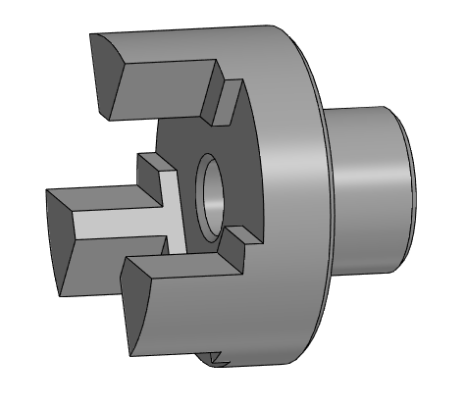

Рисунок 30 — Результат Листинга 31

//сохраняем муфту

pDoc2->SaveAs("D:\\kursachTEST\\mufta2.m3d");

Листинг 32 – Сохраняем муфту.

## **2.10. Создание сборки (2 исполнение)**

После того, как все детали сделаны, мы можем приступать к созданию сборки.

// создание нового документы сборки

pDoc2 = pKompasApp55->Document3D();

pDoc2->Create(false, false);

pPart2 = pDoc2->GetPart(pTop_Part);

ksPartPtr pBoss, pGear1, pGear2;

//добавляем в сборку ранее созданные детали

pDoc2->SetPartFromFile("D:\\kursachTEST\\star2.m3d", pPart2, true);

pDoc2->SetPartFromFile("D:\\kursachTEST\\mufta2.m3d", pPart2, true);

pDoc2->SetPartFromFile("D:\\kursachTEST\\mufta2.m3d", pPart2, true);

pBoss = pDoc2->GetPart(0);

pGear1 = pDoc2->GetPart(1);

pGear2 = pDoc2->GetPart(2);

//присваиваем граням переменные для создания зависимостей

ksEntityCollectionPtr col2 = pBoss->EntityCollection(o3d_face);

ksEntityPtr BossFace4Assemly0 = col2->GetByName("star_tor", true, true);

ksEntityPtr BossFace4Assemly1 = col2->GetByName("starTOP", true, true);

ksEntityPtr BossFace4Assemly2 = col2->GetByName("circle", true, true);

ksEntityPtr BossFace4Assemly3 = col2->GetByName("star_tor2", true, true);

col2 = pGear1->EntityCollection(o3d_face);

ksEntityPtr Gear1Face4Assemly = col2->GetByName("Face4Assembly", true, true);

ksEntityPtr Gear1Face4Assemly1 = col2->GetByName("Face174Assembly", true, true);

ksEntityPtr Gear1Face4Assemly2 = col2->GetByName("Face777Assembly", true, true);

col2 = pGear2->EntityCollection(o3d_face);

ksEntityPtr Gear2Face4Assemly = col2->GetByName("Face4Assembly", true, true);

ksEntityPtr Gear2Face4Assemly1 = col2->GetByName("Face174Assembly", true, true);

ksEntityPtr Gear2Face4Assemly2 = col2->GetByName("Face777Assembly", true, true);

//создаем зависимости (соосность)

pDoc2->AddMateConstraint(mc_Concentric, BossFace4Assemly2, Gear1Face4Assemly1, -1, 1, 0);

pDoc2->AddMateConstraint(mc_Concentric, BossFace4Assemly2, Gear2Face4Assemly1, 1, 0, 0);

//создаем зависимости (совпадение)

pDoc2->AddMateConstraint(mc_Coincidence, Gear1Face4Assemly, BossFace4Assemly0, -1, 1, 0);

pDoc2->AddMateConstraint(mc_Coincidence, Gear2Face4Assemly, BossFace4Assemly3, -1, 1, 0);

pDoc2->AddMateConstraint(mc_Coincidence, Gear2Face4Assemly2, BossFace4Assemly1, 1, 0, 0);

pDoc2->RebuildDocument();

//сохраняем документ сборки

pDoc2->SaveAs("D:\\kursachTEST\\Assembly.a3d");

Листинг 33 – Создаем сборку и сохраняем ее.

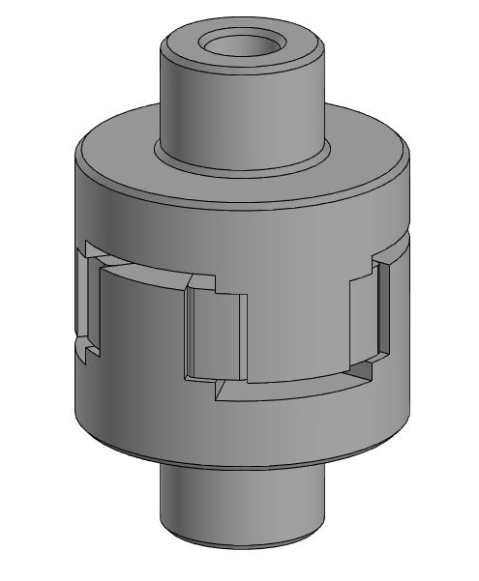

Рисунок 31 — Результат Листинга 33

# **Заключение**

В ходе выполнения курсовой работы была разработана и реализована параметрическая сборка компенсирующей упругой муфты с использованием технологии SDI MFC на языке программирования C++. Проект предоставляет пользователям удобный инструмент для выбора и настройки муфт с учетом их упругих характеристик.

Одной из ключевых особенностей разработанного приложения является гибкость конфигурации, предоставляя пользователям широкий выбор исполнений муфт и возможность настройки параметров, таких как крутящий момент. Интеграция с приложением КОМПАС 3D с использованием API позволяет автоматизировать процесс построения сборок, что делает проект более эффективным и удобным в использовании.

Разработанный интерфейс, включающий в себя дерево конфигураций и диалоговые окна, обеспечивает интуитивно понятное взаимодействие с приложением, делая процесс выбора и настройки муфт понятным и удобным.

Проект представляет собой важный шаг в области автоматизации проектирования упругих муфт и может быть использован в инженерных приложениях для оптимизации процессов проектирования и моделирования.

В заключение, проделанная работа открывает перспективы для дальнейших исследований и развития в области параметрического проектирования упругих соединений, предоставляя инженерам и конструкторам инструмент для более эффективного и точного проектирования механических систем.

# **Список литературы**

1. *Норсеев Сергей.* Разработка приложений под компас в delphi : 2013. – 346 с.
2. *Детали машин* : атлас конструкций: учеб. пособие для студентов машиностроительных специальностей вузов / Б.А. Байков, В.Н. Богачев, А.В. Буланже и др.; под общ. ред. д-ра техн. наук проф. Д.Н. Решетова. – 5-е изд., переработ. и доп. – Москва : 1992 . –296 с.
3. Microsoft Learn. Классы MFC.
4. ФИФ. Муфты – виды и применение.

# **Приложения**

1. SDI приложение

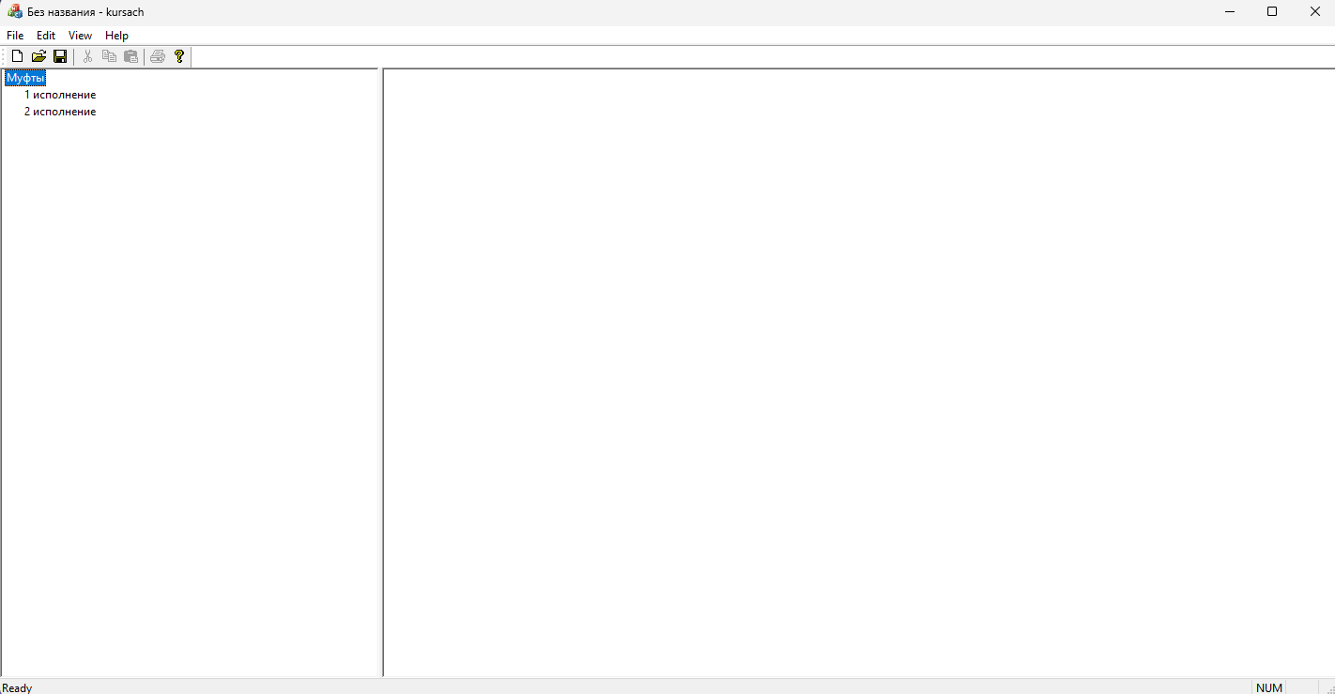

1. Первое исполнение



1. Второе исполнение

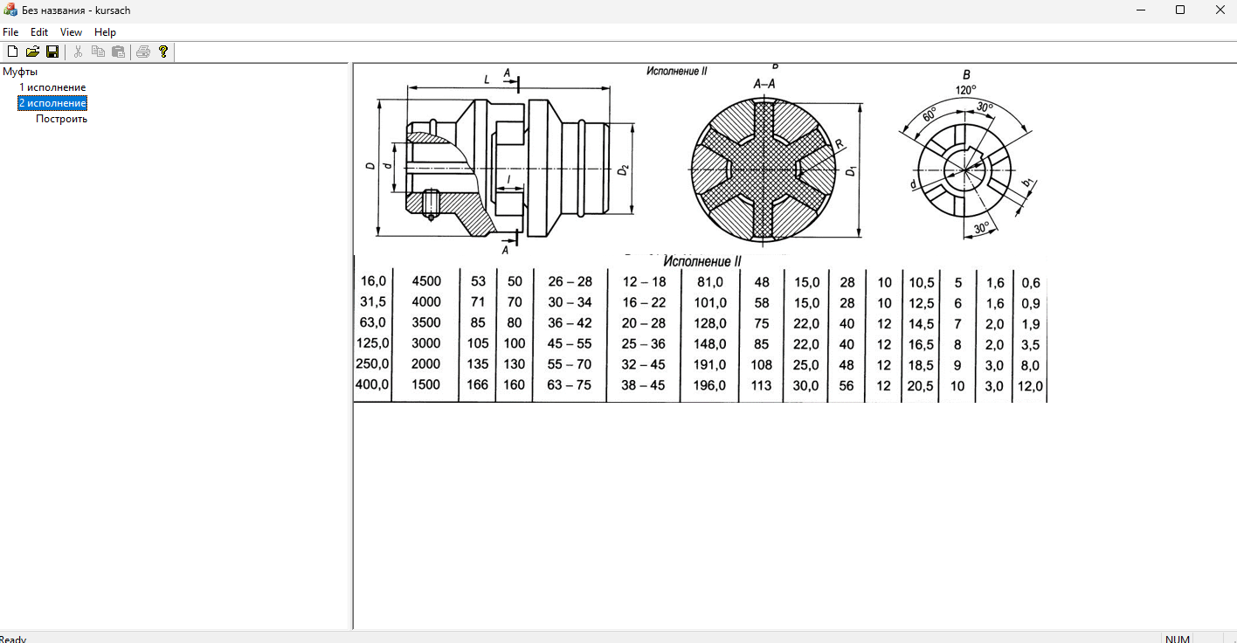

1. Диалоговое окно первого исполнения

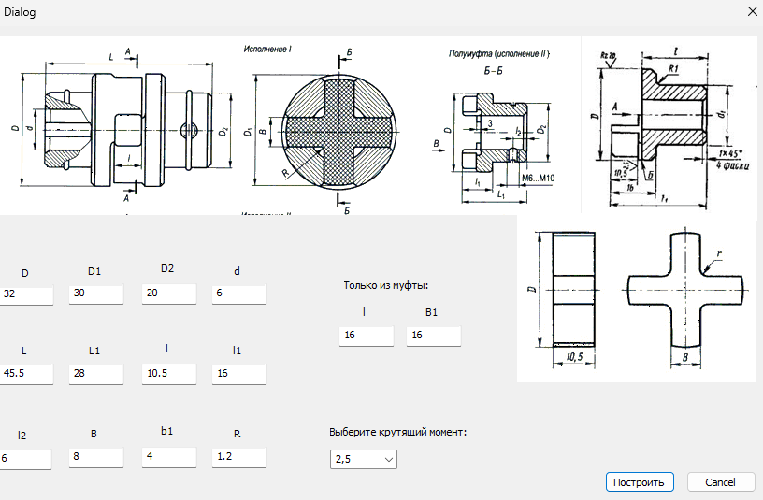

1. Диалоговое окно второго исполнения

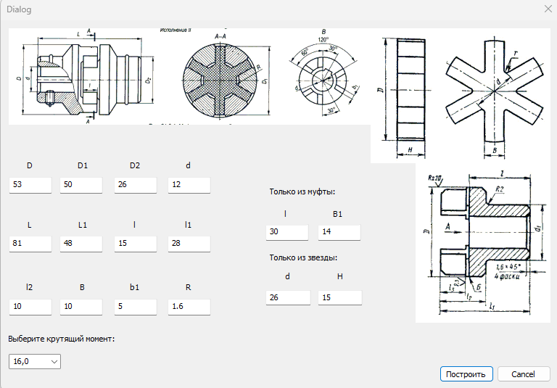

1. GitHub

